МИНОБРНАУКИ РОССИИ

Федеральное государственное бюджетное образовательное учреждение высшего образования

НИЖЕГОРОДСКИЙ ГОСУДАРСТВЕННЫЙ ТЕХНИЧЕСКИЙ
УНИВЕРСИТЕТ им. Р.Е.АЛЕКСЕЕВА

Институт радиоэлектроники и информационных технологий
Кафедра информатики и систем управления

__________________________________________________________________
(наименование темы проекта или работы)

ПОЯСНИТЕЛЬНАЯ ЗАПИСКА
к курсовой работе
(курсовому проекту, ОТЧЕТ по лабораторной работе)
по дисциплине
_________________________________________________________
(наименование дисциплины)

РУКОВОДИТЕЛЬ:
________________ ______Савкин А.Е.__ _
(подпись) (фамилия, и.,о.)

СТУДЕНТ:
________________ ________Елепин В.Е.____
(подпись) (фамилия, и.,о.)

______________________
(шифр группы)

Работа защищена «___» ____________
С оценкой ________________________

СОДЕРЖАНИЕ

ВВЕДЕНИЕ 3
Тема 1. Организация работы и управление 6
Тема 2. Графический дизайн и верстка веб-страниц 12
Тема 3. Программирование на стороне клиента 20
Тема 4. Программирование на стороне сервера 28
ЗАКЛЮЧЕНИЕ 39
СПИСОК ИСТОЧНИКОВ 40
ПРИЛОЖЕНИЯ 41

ВВЕДЕНИЕ

Темой моей лабораторной работы является «Разработка информационного ресурса для поиска работы и предоставления услуг соискателям и работодателям»
Данная тема является актуальной, потому что традиционный способ поиска работы через посещение бюро вакансий и других учреждений часто занимает много времени и требует физических усилий. Соискателям приходится ходить по разным офисам, заполнять документы и ждать ответа, что не всегда удобно и эффективно.
Также соискатели часто испытывают трудности в поиске работы из-за нехватки информации о вакансиях.
Работодатели, в свою очередь, испытывают проблемы с поиском квалифицированных специалистов, что увеличивает время на подбор персонала и снижает эффективность работы компании.
В таких условиях создание веб-ресурса, который объединяет соискателей и работодателей, может значительно упростить и ускорить процессы трудоустройства и подбора кадров.
Кроме того, дополнительные услуги помогут соискателям и работодателям быстрее находить друг друга и упростят весь процесс взаимодействия. Это сделает поиск работы и подбор персонала более удобным и эффективным.
Таким образом, разработка интернет-ресурса по поиску работы и предоставлению услуг отвечает современным требованиям и ожиданиям пользователей, что делает его важным и актуальным в условиях современного рынка труда.
Виды интернет-ресурсов:
- Информационные сайты. Предоставляют информацию по различным темам, таким как новости, статьи, исследования и т.д.
- Корпоративные сайты. Представляют компании, их услуги и продукты, а также информацию о компании, контактные данные и новости.
- Интернет-магазины. Позволяют пользователям покупать товары и услуги онлайн.
- Сервисные порталы. Предоставляют различные услуги, такие как бронирование, консультации, обучение и т.д.
- Социальные сети. Позволяют пользователям общаться, обмениваться информацией и контентом.
- Блоги. Личные или тематические сайты, где авторы публикуют статьи, заметки и мнения.
- Форумы. Платформы для обсуждения различных тем, где пользователи могут задавать вопросы и делиться мнениями.
- Образовательные сайты. Предлагают онлайн-курсы, учебные материалы и ресурсы для обучения.
- Мультимедийные сайты. Содержат видео, аудио и другие мультимедийные материалы.
- Портфолио. Сайты, на которых профессионалы представляют свои работы и достижения.
- Лендинги. Одностраничные сайты, созданные для продвижения конкретного продукта или услуги с целью конверсии посетителей в клиентов.
Из всех вышеперечисленных видов интернет-ресурсов, я разработал сервисный портал.
Сервисный портал - это веб-ресурс, предназначенный для предоставления пользователям различных услуг и информации в удобном и доступном формате. Он служит центральной точкой доступа к разнообразным сервисам, таким как бронирование, консультации, обучение, техническая поддержка и другие услуги.
Основная цель сервисного портала - упростить процесс получения услуг и улучшить взаимодействие между пользователями данного ресурса.
Целью моей лабораторной работы является создание удобного сервисного портала, который объединит соискателей и работодателей, упростит процесс поиска работы и подбора персонала, а также предоставит необходимые услуги для обеих сторон. Портал должен стать эффективным инструментом для быстрого и простого взаимодействия между пользователями.
Для достижения цели, были поставлены следующие задачи:
- Изучить потребности соискателей и работодателей для определения ключевых функций портала.
- Разработать простой и понятный интерфейс, обеспечивающий легкий доступ к основным функциям.
- Реализовать систему регистрации и управления профилями пользователей, включая создание и редактирование резюме и вакансий.
- Обеспечить возможность откликов соискателей на вакансии и обратной связи между пользователями.
- Обеспечить возможность добавления вакансий в избранное, и дальнейшего их просмотра в личном кабинете.
- Внедрить услуги для соискателей и работодателей, при обращении за которыми администратор будет получать уведомления, связываться с пользователями для обработки заявки и отмечать выполненный результат на сайте.
- Обеспечить безопасность данных пользователей и стабильную работу портала.
- Гарантировать адаптивность ресурса для комфортного использования на различных устройствах.

Тема 1. Организация работы и управление

Организация - это вид деятельности, который направлен на объединение людских, материальных, финансовых и других ресурсов таким образом, чтобы их совместная деятельность обеспечивала решение задач, стоящих перед организацией.
Управление - это средство достижения целей, стоящих перед организацией, которое позволяет сделать систему более гибкой и повысить её эффективность.
Менеджмент - это процесс планирования, организации, координации, руководства и контроля ресурсов (как людских, так и материальных) для достижения определённых целей или результатов в рамках организации или проекта.
Техническое задание (ТЗ) - это документ, который служит основой для разработки и реализации проектов. Он формулирует требования, условия и ожидания, которые должны быть учтены в процессе работы. ТЗ является важным инструментом для всех участников проекта, включая заказчиков, разработчиков, дизайнеров и других заинтересованных сторон.
Техническое задание на разработку интернет-ресурса представлено в приложение А.
После разработки технического задания я решил сделать анкету с 5 вопросами по поводу моего будущего сайта и попросил ответить на эти вопросы своих одногруппников и преподавателей
Анкета - это инструмент для сбора данных, состоящий из серии вопросов, которые направлены на получение информации от участников. Она применяется в исследованиях, опросах и анализах для изучения мнений, привычек и характеристик людей. Анкеты могут быть как в письменной, так и в цифровой форме и могут включать различные типы вопросов, такие как выбор из предложенных вариантов, открытые ответы или оценочные шкалы.
Я использовал вопросы, как и с предложенными вариантами, так и с открытым ответом.
Вопросы, которые были составлены мною и были использованы в анкете, представлены в приложение Б.
Для создания функциональных и объектно-ориентировочных моделей я использовал IDEF0 и UML диаграммы.
IDEF0 - методология функционального моделирования и графическая нотация, предназначенная для формализации и описания бизнес-процессов.
Основная цель методологии - помочь в организации и структурировании системного анализа, а также упростить и повысить эффективность коммуникаций между аналитиками и заказчиками с помощью упрощённых графических средств.
Виды стрелок в IDEF0:
- Стрелки входов - указывают на данные или материалы, которые поступают в функцию для обработки. Направлены к прямоугольнику, представляющему функцию, входя в нее.
- Стрелки выходов - показывают результаты, которые производит функция после обработки входов. Направлены от прямоугольника функции, выходя из нее.
- Стрелки управления - обозначают условия или правила, которые определяют, как функция должна выполняться. Направлены к функции сверху, входя в нее и показывая, какие условия влияют на ее выполнение.
- Стрелки механизмов - представляют ресурсы или средства, которые используются для выполнения функции. Направлены к функции снизу, входя в нее и показывая, какие ресурсы необходимы для ее выполнения.
- Стрелки связи - используются для обозначения взаимосвязей между различными функциями на диаграмме. Направление стрелок может варьироваться в зависимости от того, как функции связаны друг с другом, и может входить или выходить из функций.
Контекстная диаграмма описывает основное назначение системы, а также ее взаимодействие с внешней средой.
Контекстная диаграмма IDEF0, описывающая процесс публикации вакансии на сайте, показана на рисунке 1.

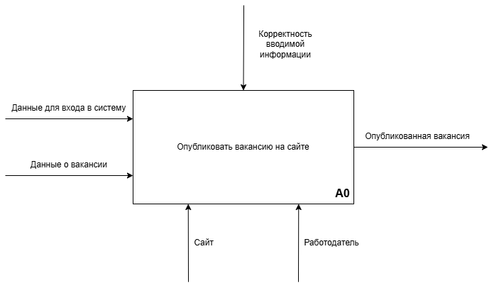
Рисунок 1. Контекстная диаграмма IDEF0 для работодателя

Декомпозиция IDEF0 - это разделение моделируемой функции на составляющие её функции. Она позволяет постепенно и структурировано представлять модель системы в виде иерархической структуры отдельных диаграмм, что делает её менее перегруженной и легко усваиваемой.
Декомпозиция процесса публикации вакансии на сайте показана на рисунке 2.

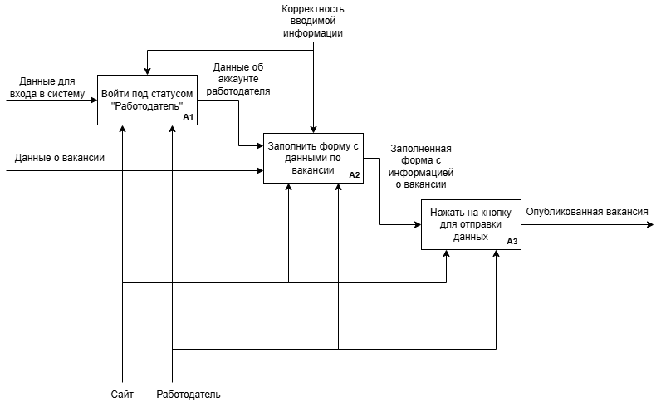
Рисунок 2. Декомпозиция процесса публикации вакансии

Диаграмма вариантов использования (UML) - это графическое изображение возможных видов взаимодействия пользователя с системой.
Основное назначение диаграммы - описание функциональности и поведения, позволяющее заказчику, конечному пользователю и разработчику легче понять и обсудить проектируемую или существующую систему.
Диаграмма вариантов использования показана на рисунке 3.

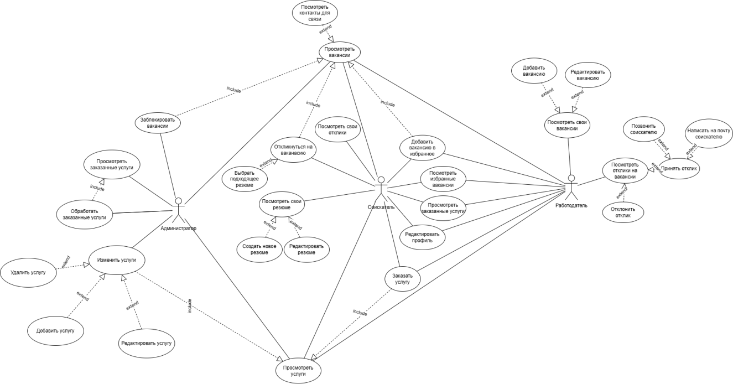
Рисунок 3. Диаграмма вариантов использования
Для своей лабораторной работы я использовал такие инструментальные средства как:
- ОС Windows 10;
- Фреймворк Laravel 12;
- Текстовый редактор VSCode
- Программная среда OpenServer 6.0
- Язык программирования PHP-8.2
- Язык программирования JavaScript
- HTML и CSS
- СУБД MySQL-5.6;
- веб-приложение phpMyAdmin;
- фреймворк Bootstrap 5;
- библиотека jQuery;
- онлайн-сервис Figma;
- онлайн-сервис draw.io;
- графический редактор Adobe Illustrator;
- хостинг Beget;
Альтернативным вариантом для разработки веб-приложения рассматривался фреймворк Yii2. Однако, после тщательного анализа, было принято решение в пользу Laravel 12 по следующим причинам:
- Экосистема и сообщество: Несмотря на то, что Yii2 также является популярным фреймворком, экосистема Laravel значительно более развита и активна. Это означает, что для Laravel доступно больше готовых решений, библиотек и инструментов, что позволяет значительно ускорить процесс разработки и снизить затраты на разработку собственных решений.
- Простота использования и обучения: Laravel считается более простым в освоении, чем Yii2, особенно для начинающих разработчиков. Это было важным фактором при выборе фреймворка, так как ограниченные сроки лабораторной работы требовали быстрого освоения платформы.
- Eloquent ORM: Eloquent ORM в Laravel предоставляет более элегантный и удобный способ взаимодействия с базой данных, чем Active Record в Yii2. Это упрощает разработку сложных запросов и работу со связями между таблицами.
- Blade Templating Engine: Шаблонизатор Blade в Laravel предоставляет более удобный и интуитивно понятный синтаксис, чем шаблонизатор в Yii2. Это упрощает разработку пользовательского интерфейса и повышает читаемость кода.
- Миграции: Laravel предоставляет мощную систему миграций, позволяющую удобно и безопасно управлять структурой базы данных. Миграции позволяют легко создавать, изменять и откатывать изменения в схеме базы данных, что особенно важно при командной разработке и при развертывании приложения на различных окружениях. Хотя Yii2 также поддерживает миграции, реализация в Laravel представляется более интуитивно понятной и удобной в использовании.

Тема 2. Графический дизайн и верстка веб-страниц

Дизайн - это процесс создания и планирования, который фокусируется на формировании внешнего вида и функциональности объектов, услуг или систем. Он включает в себя исследование потребностей пользователей, генерацию идей и реализацию решений, направленных на улучшение взаимодействия и удовлетворение запросов.
Веб-дизайн - это процесс разработки и оформления веб-сайтов, который включает в себя создание визуальных элементов, организацию структуры и навигации, а также обеспечение удобства использования.
Основная цель веб-дизайна - создать функциональный и привлекательный интерфейс, который эффективно представляет информацию и услуги в интернете.
Существует несколько видов дизайна веб-приложений, каждый из которых фокусируется на различных аспектах и целях:
- Визуальный дизайн: Сосредоточен на эстетике интерфейса, включая выбор цветов, шрифтов, изображений и компоновки элементов. Цель - создать привлекательный и гармоничный внешний вид.
- Пользовательский опыт (UX) дизайн: Ориентирован на создание удобного и интуитивного взаимодействия пользователя с приложением. Включает в себя исследование потребностей пользователей, проектирование потоков взаимодействия и тестирование удобства.
- Интерфейсный дизайн (UI): Фокусируется на проектировании элементов интерфейса, таких как кнопки, меню, формы и другие интерактивные компоненты. UI-дизайнеры работают над тем, чтобы интерфейс был понятным и легким в использовании.
- Адаптивный и отзывчивый дизайн: Обеспечивает корректное отображение веб-приложения на различных устройствах и экранах. Адаптивный дизайн использует фиксированные размеры, тогда как отзывчивый дизайн автоматически подстраивается под размер экрана.
- Информационный дизайн: Сосредоточен на организации и представлении информации таким образом, чтобы она была легко воспринимаемой и понятной для пользователей. Включает в себя создание схем, графиков и других визуальных элементов для упрощения восприятия данных.
- Дизайн взаимодействия: Ориентирован на проектирование взаимодействий между пользователем и приложением, включая анимации, переходы и отклики на действия пользователя.
Каждый из этих видов дизайна играет важную роль в создании эффективных и удобных веб-приложений.
При разработке прототипа и макета я использовал онлайн-сервис Figma.
Figma - это современный инструмент для дизайна, который позволяет создавать и редактировать графические интерфейсы, а также разрабатывать интерактивные прототипы. Он работает в облаке, что обеспечивает доступ к проектам с любого устройства и упрощает совместную работу между дизайнерами и разработчиками. Figma поддерживает векторную графику, что позволяет создавать масштабируемые элементы интерфейса, а также предлагает множество инструментов для проектирования, включая сетки, стили и компоненты.
Выбор Figma в качестве инструмента для веб-дизайна обусловлен несколькими ключевыми факторами. Во-первых, Figma обладает интуитивно понятным интерфейсом, что делает его удобным для новичков. Простота использования позволяет быстро освоить основные функции и начать работать над проектами без необходимости длительного обучения.
Я уже имел опыт работы с Figma, что позволило мне эффективно использовать его возможности для создания дизайна веб-приложений. Облачное хранилище Figma обеспечивает доступ к проектам с любого устройства, что упрощает управление версиями и позволяет работать над проектом в любом месте.
Кроссплатформенность Figma также является важным преимуществом, так как инструмент работает в браузере и доступен на различных операционных системах, что делает его удобным для пользователей с разными устройствами.
Прототип сайта можно рассматривать как чертеж или план, который иллюстрирует, как будет выглядеть, и функционировать веб-ресурс. Он представляет собой предварительную версию сайта, где отображены основные элементы, структура и взаимодействие, позволяя команде и заказчикам визуализировать концепцию до начала разработки. Как чертеж, прототип помогает выявить возможные проблемы и внести изменения на ранних этапах, что способствует созданию более качественного конечного продукта.

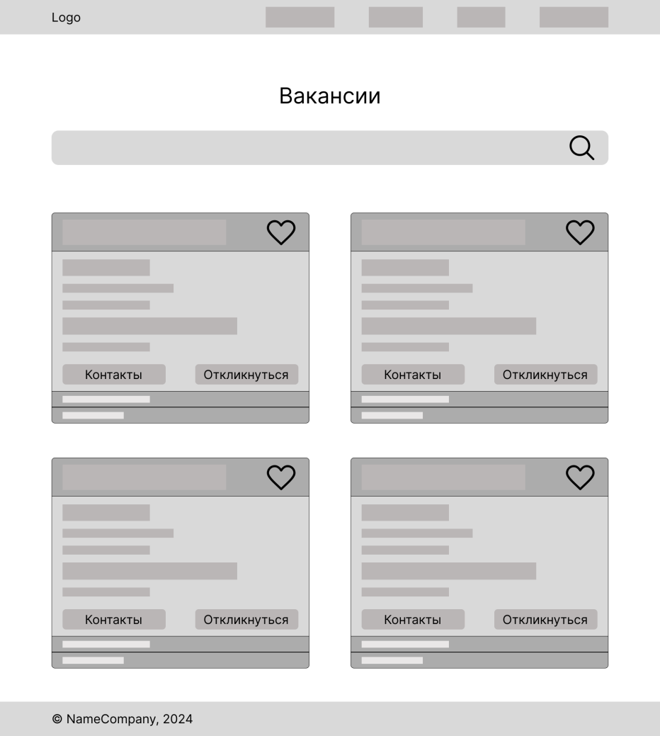
Рисунок 4. Прототип страницы с вакансиями
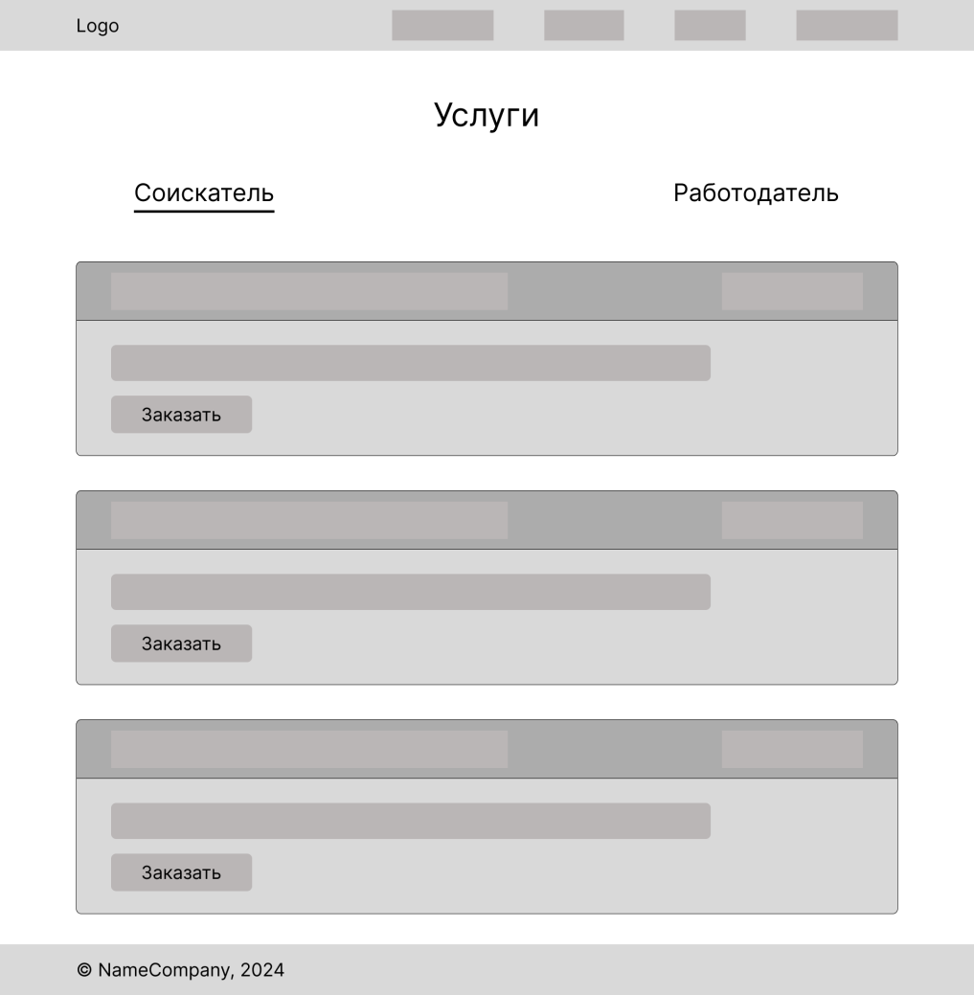
Рисунок 5. Прототип страницы с услугами

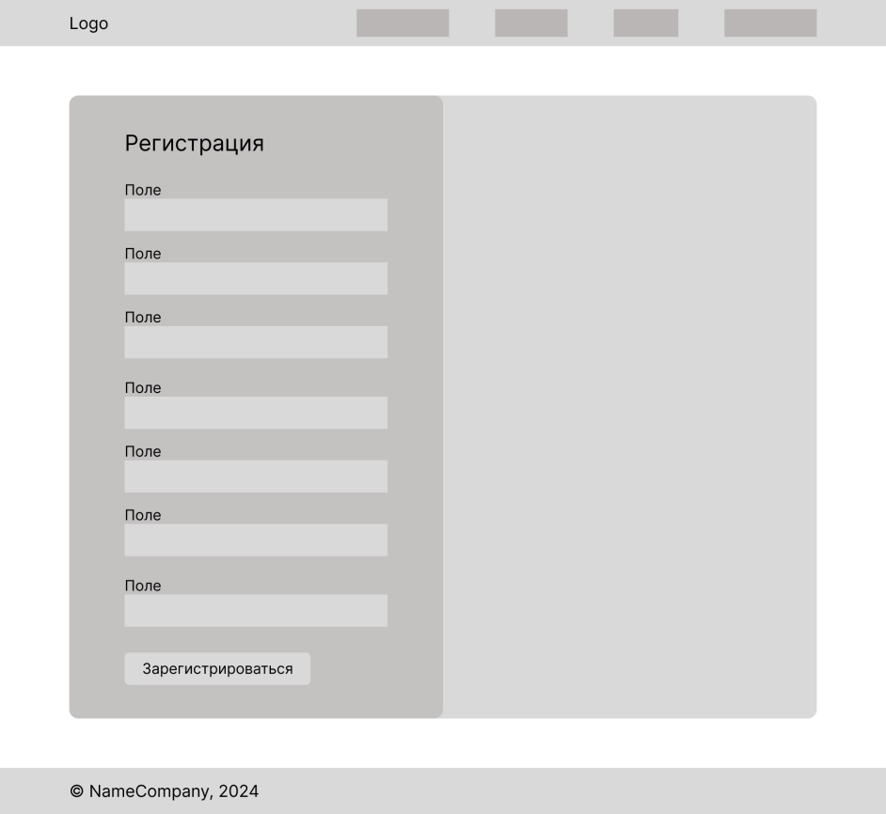
Рисунок 6. Прототип страницы регистрации
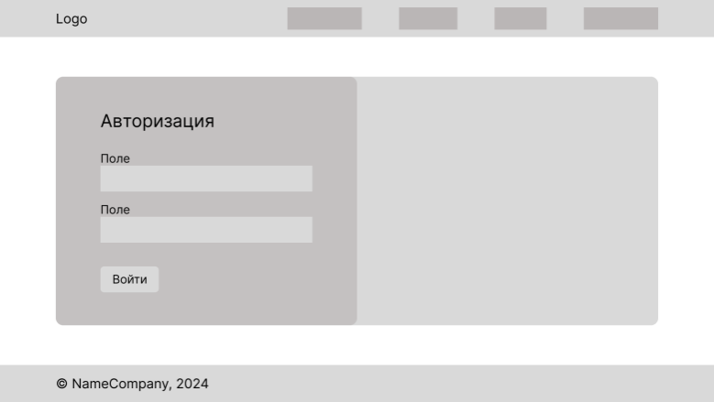
Рисунок 7. Прототип страницы авторизации

Макет сайта - это статичное визуальное представление веб-страницы, которое демонстрирует ее дизайн, структуру и расположение элементов, таких как текст, изображения, кнопки и другие графические компоненты. Макет служит для иллюстрации окончательного стиля и оформления сайта, позволяя команде и заказчикам увидеть, как будет выглядеть конечный продукт.

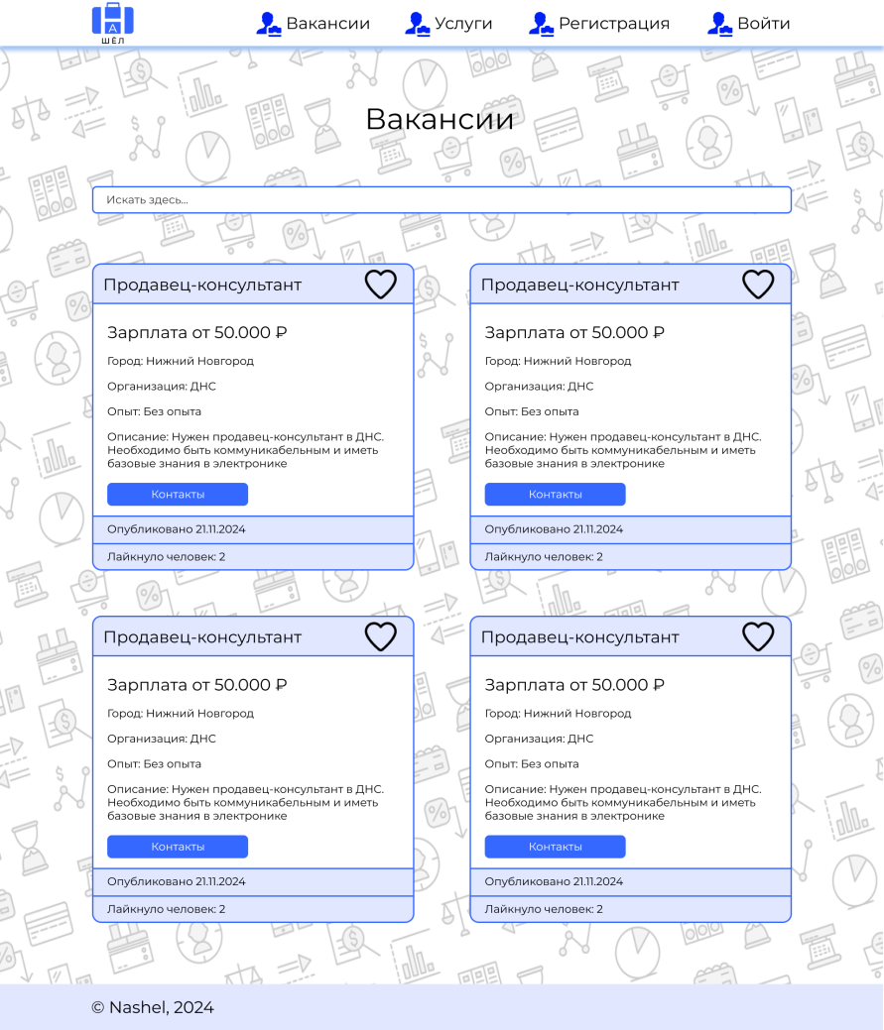
Рисунок 8. Макет страницы с вакансиями
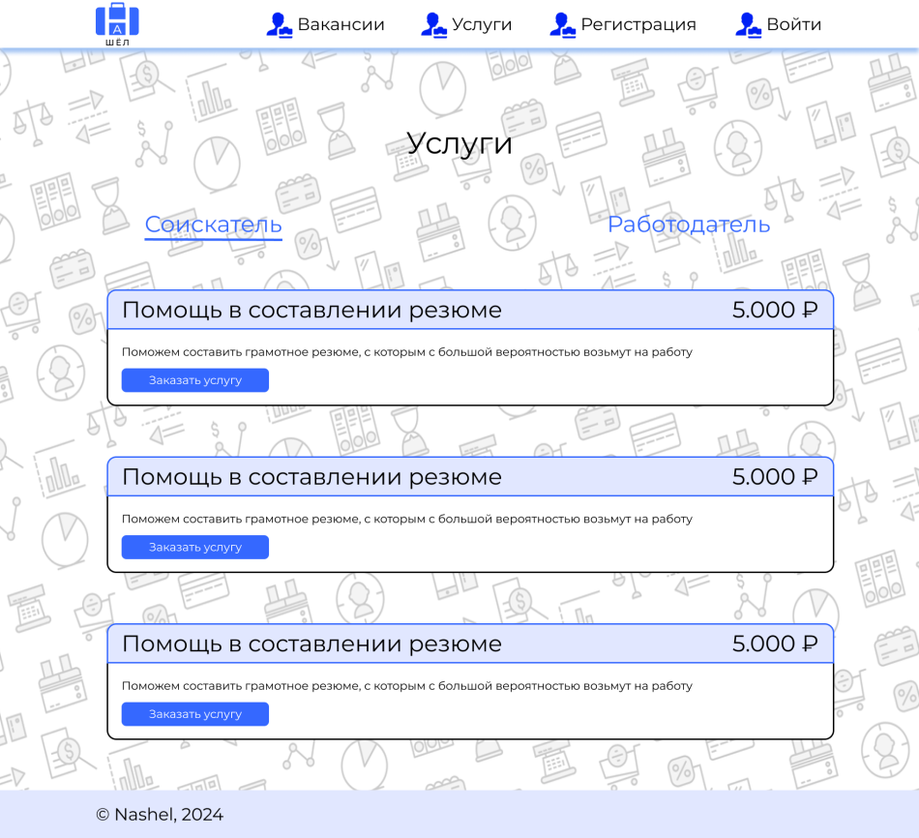
Рисунок 9. Макет страницы с услугами

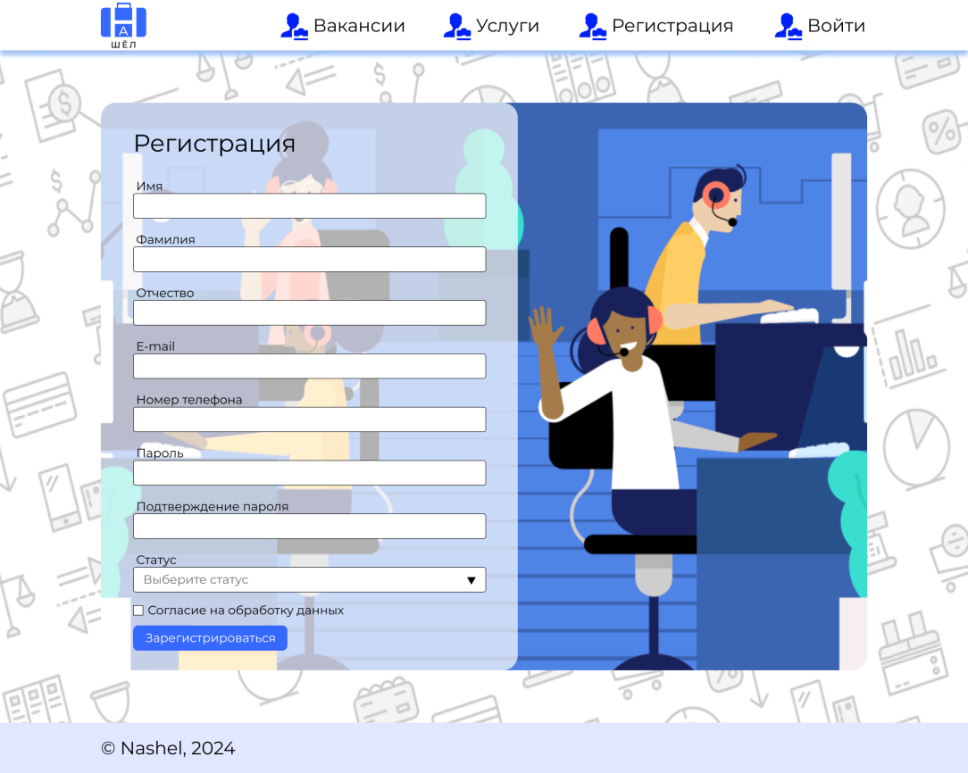
Рисунок 10. Макет страницы регистрации

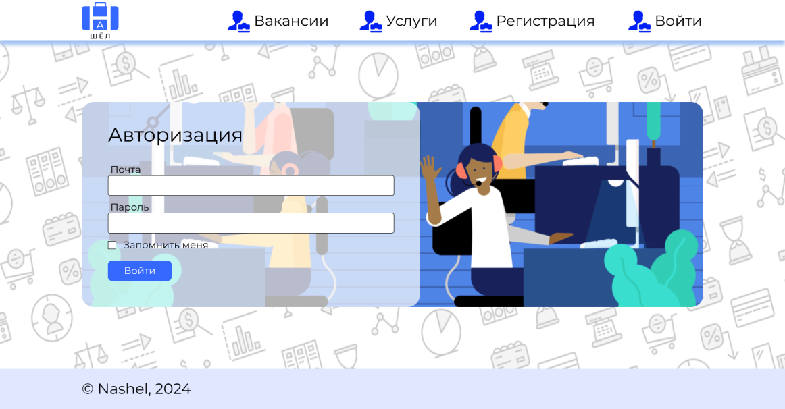
Рисунок 11. Макет страницы авторизации

При разработке логотипа я использовал графический редактор Adobe Illustrator.
Adobe Illustrator - это профессиональный векторный графический редактор, предназначенный для создания и редактирования векторной графики. Он позволяет пользователям разрабатывать высококачественные иллюстрации, логотипы, типографику, иконки и другие графические элементы, которые могут быть масштабированы без потери качества.
Логотип - это символ компании или бренда, фирменный отличительный знак, который помогает выделить продукт из массы подобных, делая его узнаваемым.
Виды логотипов:
- Символьные - чаще всего используются абстрактные символы, но они хорошо откладываются в подсознании людей, вызывая ассоциации с определенным объектом.
- Текстовые - их элементами могут быть слова из названия предприятия, аббревиатуры, искусственно созданные слова, цифры и т. д.
- Эмблемы - это самый сложный вид логотипа. Обычно они представляет собой определенную художественную форму, в которой заключено название компании.
- Комбинированные - они позволяют объединить в себе преимущества двух первых видов.
Мною был разработан логотип комбинированного вида, так как в нём используется символика чемодана и текстовый элемент - название продукта.


Рисунок 12. Логотип

Цветовая гамма - это набор гармонично взаимосвязанных оттенков и цветов, которые используются в оформлении сайта.
Для моего веб-приложения я использовал оттенки синего цвета, так как этот цвет ассоциируются с надежностью, стабильностью и профессионализмом. Кроме того, синий цвет способен успокаивать и стимулировать продуктивность, что может положительно сказаться на пользователях, которые ищут работу или работников.

Тема 3. Программирование на стороне клиента

Клиентское программирование - это процесс разработки программного обеспечения, которое выполняется на стороне клиента, то есть на устройствах пользователей, таких как компьютеры, планшеты и смартфоны. В контексте веб-разработки клиентское программирование включает создание интерактивных и динамичных веб-страниц, которые обрабатываются браузером пользователя.
Основные технологии, используемые для клиентской стороны разработки:
- HTML - язык разметки, используемый для создания структуры веб-страниц. HTML определяет элементы, такие как заголовки, абзацы, списки, ссылки и изображения, формируя основной каркас веб-страницы и определяя ее содержимое.
- CSS - язык стилей, который используется для оформления и стилизации HTML-документов. CSS позволяет задавать визуальные характеристики элементов, такие как цвета, шрифты, отступы и размеры, создавая адаптивные и отзывчивые интерфейсы и улучшая визуальное восприятие веб-страниц.
- JavaScript - основной язык программирования для клиентской стороны, который добавляет интерактивность и динамическое поведение на веб-страницы. JavaScript используется для работы с DOM, обработки событий, выполнения асинхронных запросов и создания интерактивных элементов.
Также существуют другие технологии и фреймворки, используемые в клиентской разработке:
- Bootstrap - это популярный фреймворк для разработки адаптивных и мобильных веб-приложений. Он предоставляет готовые компоненты, такие как кнопки, формы, навигационные панели и сетки, что позволяет быстро создавать стильные и отзывчивые интерфейсы без необходимости писать много CSS-кода.
- jQuery - это библиотека JavaScript, которая упрощает работу с DOM, обработку событий и выполнение AJAX-запросов. jQuery позволяет разработчикам писать меньше кода для выполнения распространенных задач, таких как анимация, манипуляция элементами и взаимодействие с сервером, что делает его популярным инструментом для быстрого прототипирования и разработки.
В свое1 лабораторной работе я использовал фреймворк Bootstrap, для адаптации содержимого информационного ресурса и наложения стилей для улучшения дизайна, а также библиотеку jQuery для вывода в модальное окно данных, передаваемых через нажатую кнопку.
Модальное окно - это элемент пользовательского интерфейса, который отображается поверх основного содержимого веб-страницы или приложения и требует взаимодействия пользователя, прежде чем он сможет вернуться к основному контенту. Модальные окна часто используются для отображения важной информации, подтверждения действий или ввода данных.
На рисунке 13 представлено модальное окно, которое появляется при нажатии кнопки «Контакты» и выводит контакты работодателя, выложившего эту вакансию на сайте.

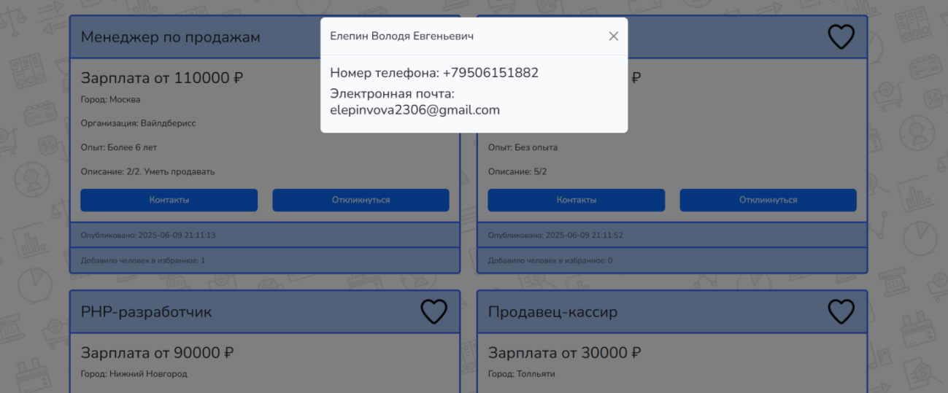
Рисунок 13. Модальное окно для контактов вакансии
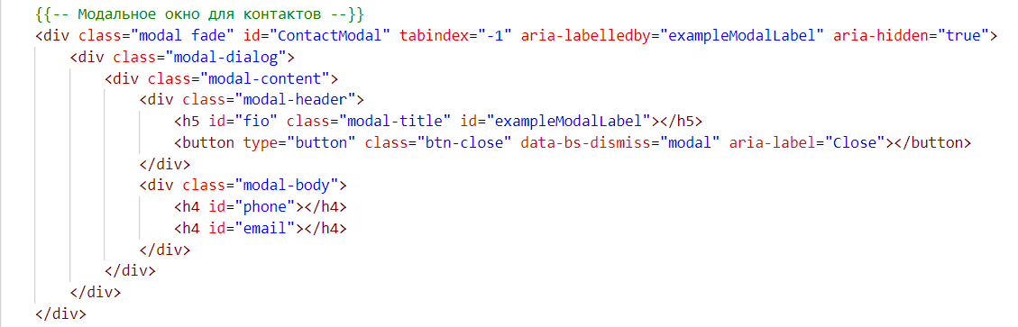
Рисунок 14. Код модального окна для контактов вакансии

На рисунке 15 представлено модальное окно, которое появляется при нажатии кнопки «Откликнуться» и выводит форму с выбором своих резюме для откликов.

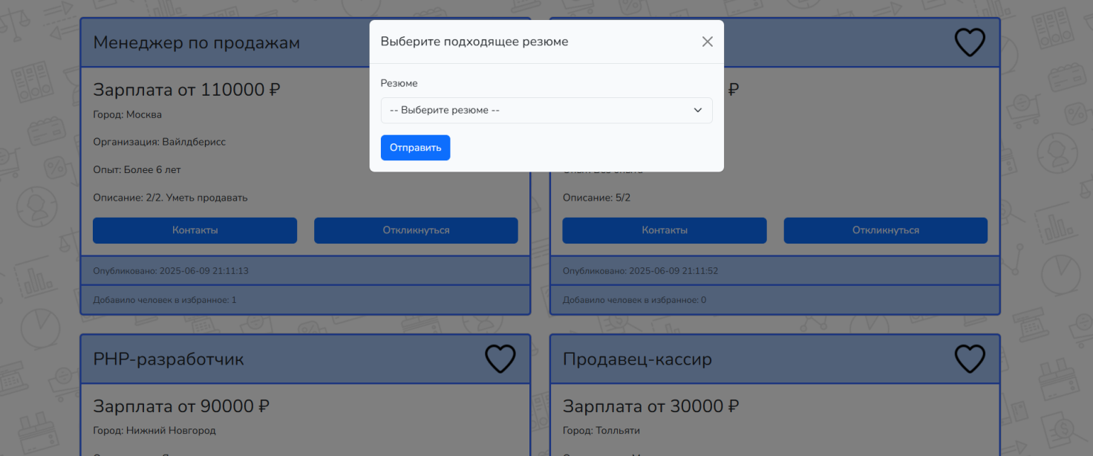
Рисунок 15. Модальное окно для отклика на вакансию

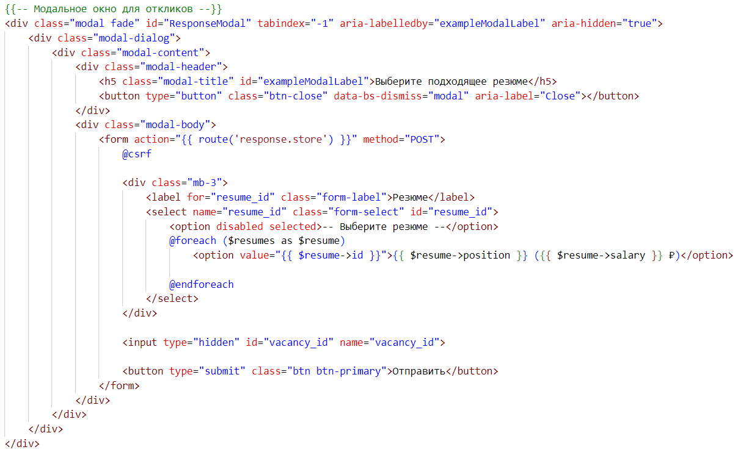
Рисунок 16. Код модального окна для отклика на вакансию

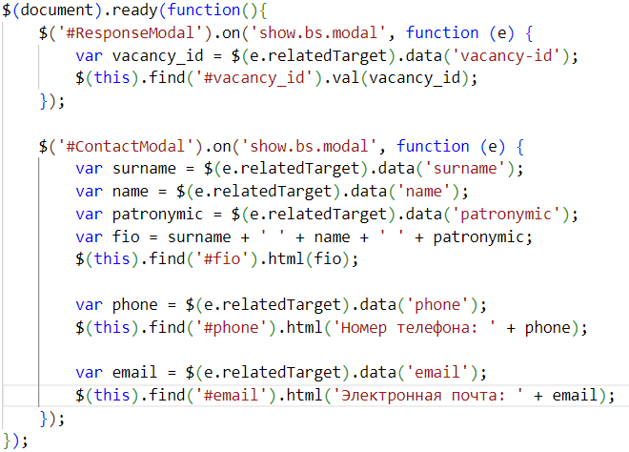
Рисунок 17. Код для отправки данных в модальные окна

Адаптивность на сайтах - это способность веб-страниц автоматически подстраиваться под различные размеры экранов и устройства, обеспечивая оптимальное отображение и удобство использования. Это означает, что сайт будет корректно выглядеть и функционировать как на настольных компьютерах, так и на мобильных устройствах, таких как смартфоны и планшеты.

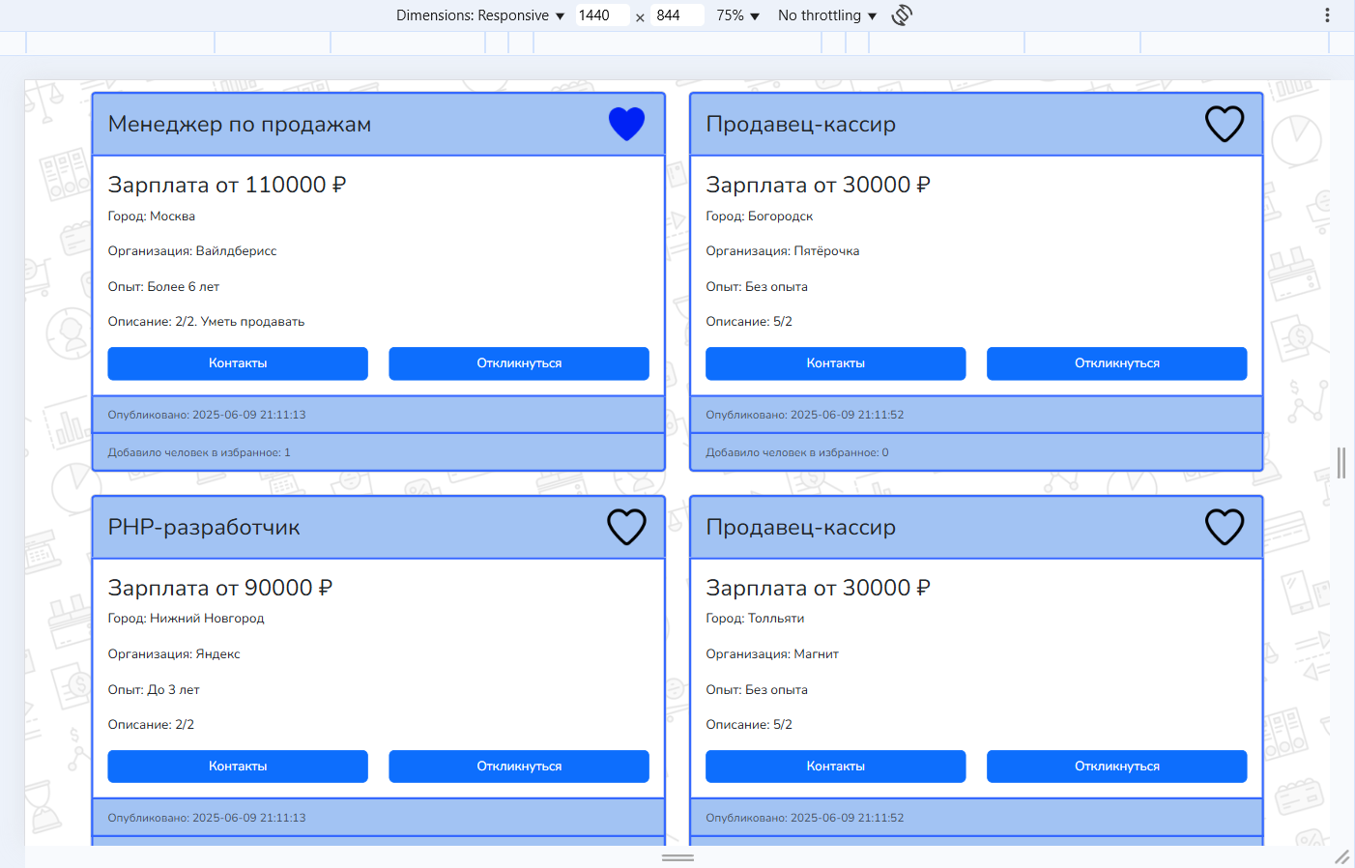
Рисунок 18. Страница вакансий для экрана компьютера

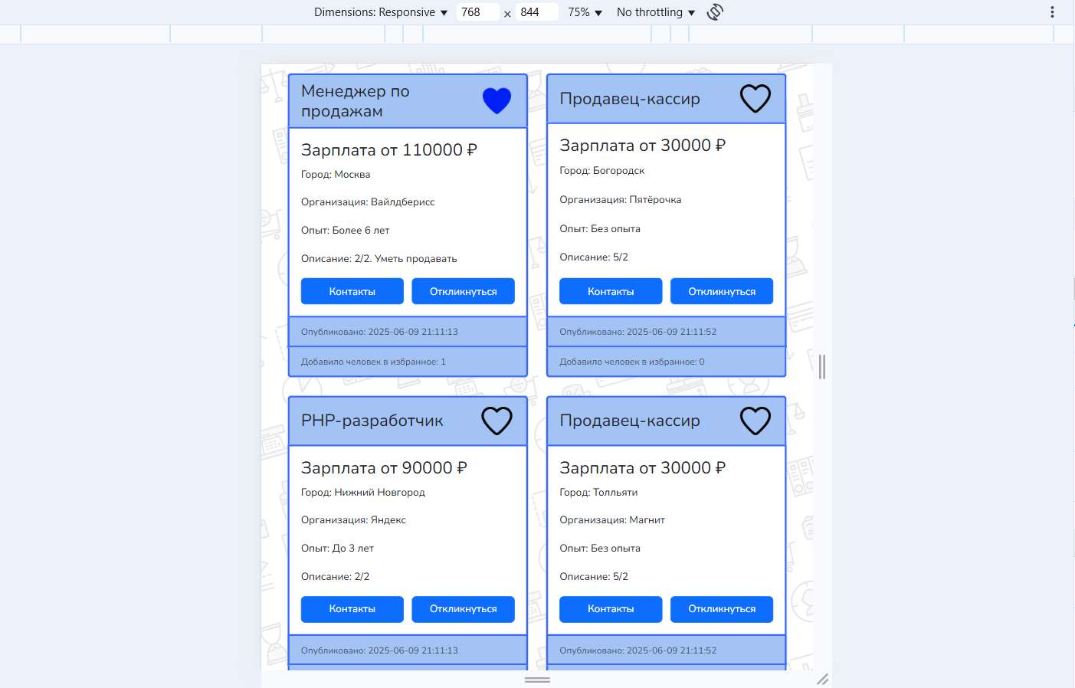
Рисунок 19. Страница вакансий для экрана планшета

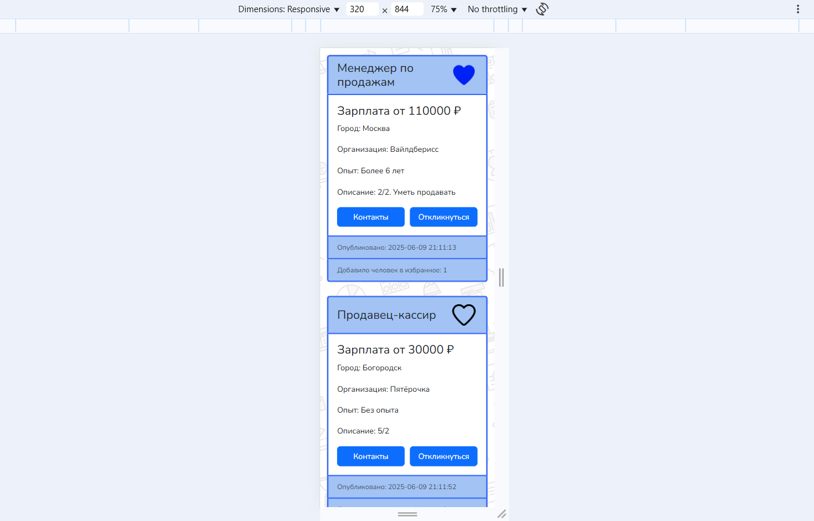
Рисунок 20. Страница вакансий для экрана телефона
Фреймворк - это набор инструментов, библиотек и стандартов, который предоставляет разработчикам структуру и основу для создания приложений. Фреймворки упрощают процесс разработки, обеспечивая готовые решения для распространенных задач и позволяя сосредоточиться на логике приложения, а не на рутинных аспектах.
Laravel - это популярный PHP-фреймворк, предназначенный для разработки веб-приложений. Он следует архитектурному шаблону MVC (Model-View-Controller) и предлагает множество инструментов и функций, которые упрощают процесс разработки, делая его более эффективным и организованным.
Основные характеристики Laravel:
- Элегантный синтаксис: Laravel предлагает чистый и понятный синтаксис, что делает его доступным для разработчиков, даже если они не имеют большого опыта работы с PHP.
- MVC-архитектура: Laravel использует архитектурный шаблон MVC, который разделяет логику приложения на три компонента: модель (данные), представление (интерфейс) и контроллер (логика). Это упрощает организацию кода и его поддержку.
- Маршрутизация: Laravel предоставляет мощную систему маршрутизации, которая позволяет легко определять URL-адреса и связывать их с соответствующими контроллерами и методами.
- ORM Eloquent: Laravel включает в себя Eloquent, объектно-реляционное отображение (ORM), которое упрощает работу с базами данных. Eloquent позволяет разработчикам взаимодействовать с базами данных, используя PHP-код вместо написания SQL-запросов.
- Миграции: Laravel предлагает инструменты для управления схемами баз данных с помощью миграций, что позволяет легко изменять структуру базы данных.
- Безопасность: Laravel включает в себя встроенные механизмы безопасности, такие как защита от SQL-инъекций, XSS (межсайтовый скриптинг) и CSRF (межсайтовая подделка запросов), что помогает разработчикам создавать безопасные приложения.
- Шаблонизатор Blade: Laravel использует собственный шаблонизатор Blade, который позволяет разработчикам создавать динамические представления с использованием простого и понятного синтаксиса.
- Поддержка тестирования: Laravel включает в себя инструменты для написания тестов, что позволяет разработчикам проверять функциональность приложения и обеспечивать его качество.

Тема 4. Программирование на стороне сервера

Программирование на стороне сервера (или серверная разработка) относится к созданию логики и функциональности, которые выполняются на сервере, а не на клиентском устройстве. Это включает в себя обработку запросов от клиентов, взаимодействие с базами данных, управление сессиями и аутентификацией, а также выполнение бизнес-логики приложения.
Программирование на стороне сервера играет ключевую роль в функционировании веб-приложений, обеспечивая их работу, безопасность, производительность и функциональность.
Разработка сервисного портала началась с создания базы данных, так как она является основой для хранения всех данных. Для удобного управления структурой базы данных в Laravel используются миграции - специальный инструмент, который позволяет создавать и изменять таблицы с помощью кода.
Миграции упрощают работу с базой данных, потому что:
- Изменения фиксируются в отдельных файлах, что облегчает отслеживание и контроль версий схемы базы.
- Можно легко добавлять новые таблицы и поля без непосредственного написания сложных SQL-запросов.
- При необходимости можно быстро откатить изменения или внести корректировки без риска потерять данные.
С помощью миграций Laravel делает работу с базой данных надежной, удобной и прозрачной, что значительно ускоряет процесс разработки и последующего сопровождения проекта.
База данных - это организованная структура, предназначенная для хранения, управления и обработки данных. Она позволяет эффективно сохранять информацию, обеспечивать к ней доступ и выполнять различные операции, такие как добавление, изменение, удаление и извлечение данных.
На рисунке 21 показана моя база данных, которая имеет 8 таблиц и связи между собой.

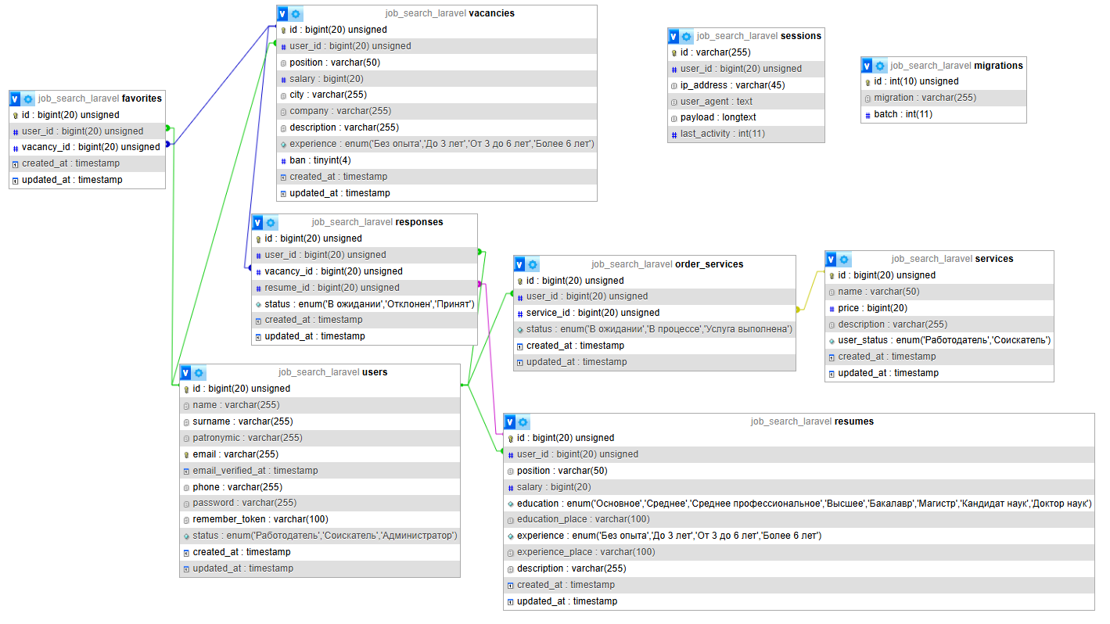
Рисунок 21. База данных

База данных phpMyAdmin состоит из таблиц, соединённых связями:
- users - таблица, содержащая информацию о пользователях и об их статусе.
- services - таблица, содержащая информацию об услугах, и для кого она предназначена.
- order_services - таблица, содержащая информацию о заказанных услугах пользователями.
- vacancies - таблица, содержащая информацию о вакансиях.
- favorites - таблица, содержащая информацию о добавленных вакансиях в избранное пользователями.
- resumes - таблица, содержащая информацию о резюме соискателей.
- responses - таблица, содержащая информацию об откликах пользователей на вакансию с определённым резюме.
- sessions – таблица, содержащая информацию об авторизованных пользователях и их информации о браузере, в который они зашли.
- Migrations – таблица, содержащая информацию об созданных миграциях.
В Laravel 12 архитектурный паттерн MVC (Model-View-Controller) является основой для организации кода и разделения ответственности между различными частями приложения. Рассмотрим каждый компонент MVC более подробно:
- Модель (Model): Модели в Laravel, расположенные в app/Models, представляют данные приложения и бизнес-логику, используя Eloquent ORM для взаимодействия с базой данных, определяя атрибуты, отношения и методы для управления данными.

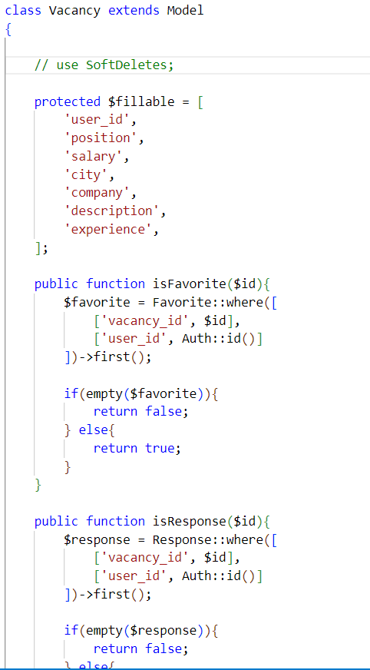
Рисунок 22. Структура модели
- Представление (View): Представления Laravel, находящиеся в resources/views, отвечают за отображение данных пользователю, используя Blade Templating Engine для создания динамических HTML-шаблонов с директивами для условной логики, циклов и наследования.

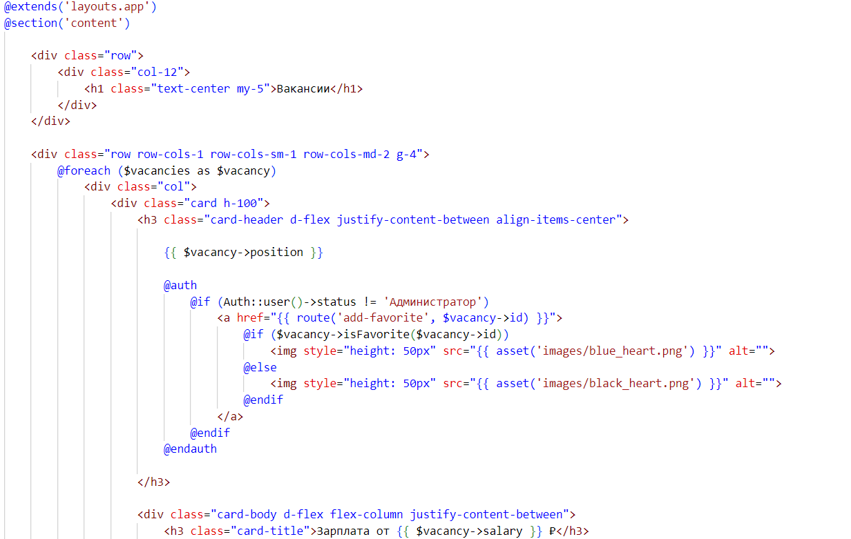
Рисунок 23. Структура представления

- Контроллер (Controller): Контроллеры Laravel, расположенные в app/Http/Controllers, обрабатывают запросы пользователя, взаимодействуют с моделями для получения или изменения данных, передают данные в представления и определяют логику работы приложения, используя middleware и валидацию.
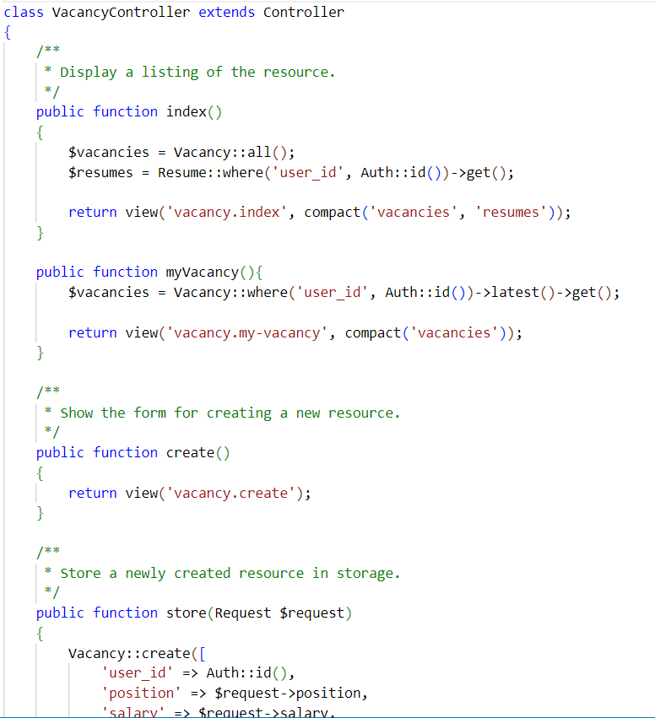
Рисунок 24. Структура контроллера

- Маршрутизация (Routing): Маршрутизация в Laravel - это механизм, который определяет, какой контроллер и метод будут вызваны для обработки конкретного HTTP-запроса, поступающего в приложение. Маршруты определяются в файле routes/web.php и связывают URL-адреса с соответствующей логикой приложения, позволяя определять параметры, middleware и имена маршрутов для более гибкого и удобного управления запросами.
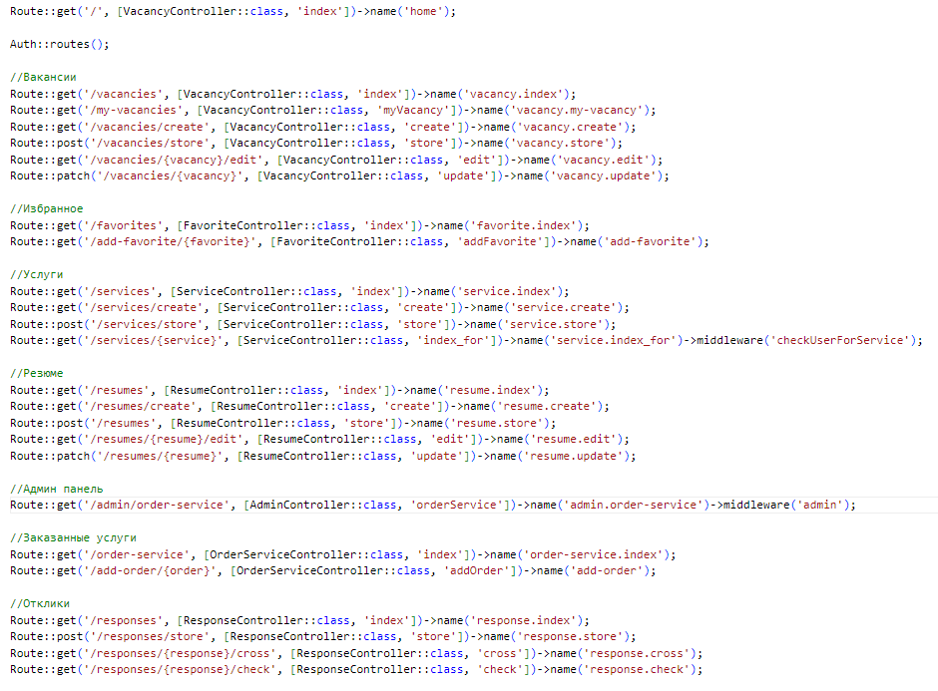
Рисунок 25. Структура маршрутизации

Взаимодействие компонентов MVC:
- Пользователь отправляет HTTP-запрос к приложению.
- Маршрутизатор (Router) определяет, какой контроллер и метод должны обработать этот запрос.
- Контроллер получает запрос, обрабатывает его и взаимодействует с моделями для получения или изменения данных.
- Модели взаимодействуют с базой данных для выполнения операций CRUD.
- Контроллер передает данные в представление.
- Представление генерирует HTML-код на основе полученных данных.
- Контроллер возвращает HTTP-ответ, содержащий HTML-код, который отображается пользователю.
- Использование MVC в Laravel 12 позволяет создавать хорошо структурированные, масштабируемые и поддерживаемые веб-приложения. Разделение ответственности между компонентами упрощает разработку, тестирование и поддержку приложения.
Одним из важных этапов разработки для обеспечения безопасности веб-приложения является разграничение прав доступа.
Разграничение прав доступа - это процесс определения и управления правами пользователей или групп пользователей к ресурсам системы, таким как файлы, базы данных, приложения и другие объекты. Основная цель разграничения прав доступа заключается в обеспечении безопасности информации и предотвращении несанкционированного доступа.
В Laravel есть middleware - специальный посредник для HTTP-запросов, который помогает разграничивать пользователей по правам доступа.
Я создал middleware, который разграничивает доступ и разрешает вход только администраторам. Это значит, что обычные пользователи не смогут попасть в административную часть приложения - если пользователь не имеет роль администратора, ему будет отказано в доступе с ошибкой 403. Такой подход надежно защищает админские маршруты и обеспечивает правильное распределение прав доступа.
Для начала я создал сам middleware, используя команду в командной строке. Данная команда представлена на рисунке 26.

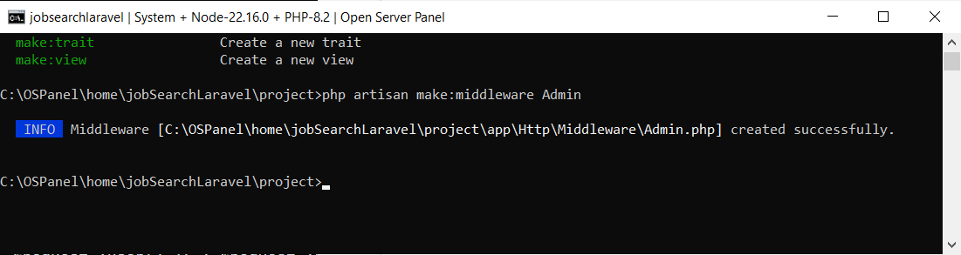
Рисунок 26. Команда для создания Middleware
После создания, я прописал необходимую логику, которая будет впускать к маршруту, только тех пользователей, у которых статус «Администратор». Реализованная мною логика, представлена на рисунке 27.

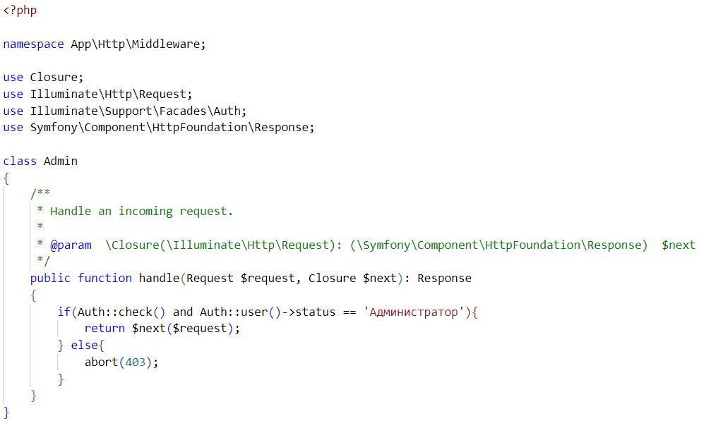
Рисунок 27. Логика middleware для разграничения администраторов

Чтобы логика работала, необходимо зарегистрировать middleware в bootstrap/app.php и указать к какому маршруту будет прикреплять проверка.

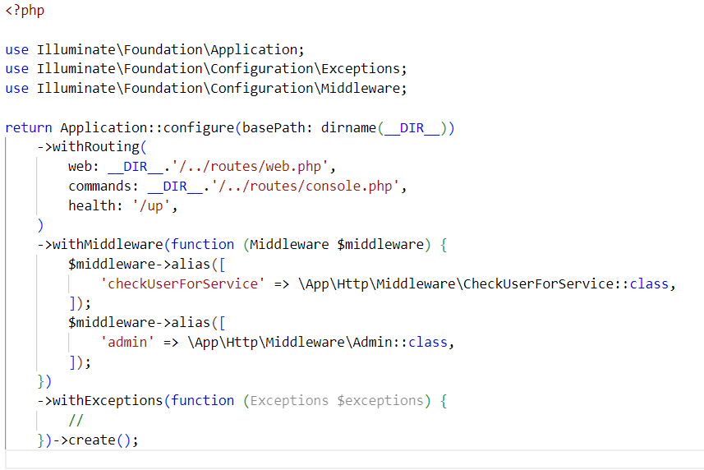
Рисунок 28. Регистрация middleware

Рисунок 29. Прикреплённый Middleware на маршрут

В Laravel разграничение прав доступа можно реализовать не только через middleware, но и внутри контроллеров и представлений, что даёт гибкость в управлении доступом.
В контроллере можно проверить, имеет ли пользователь необходимые права, и предпринимать действия - например, в зависимости от роли делать разную выборку из базы данных, как представлено на рисунке 30, где для каждой роли будут выводиться свои услуги

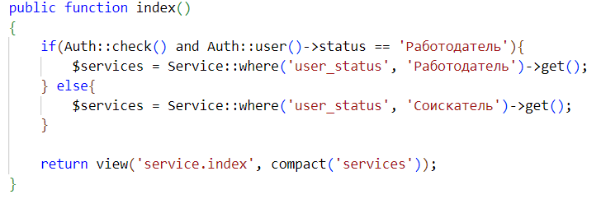
Рисунок 30. Разграничение прав в контроллере

В представлении (view) с помощью Blade директив можно показывать или скрывать части интерфейса в зависимости от ролей или разрешений пользователя.
На рисунке 31 представлено разграничение, которое будет выводить кнопку, добавляющая вакансию в избранное, только соискателям и работодателям. Незарегистрированные пользователи и администраторы не имеют доступа к этой кнопке.

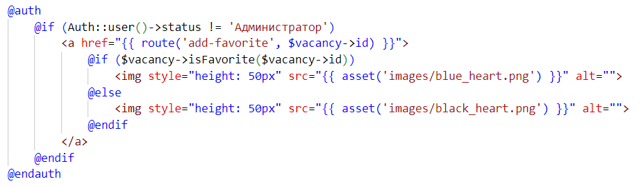
Рисунок 31. Разграничение прав в представлении

Laravel предоставляет множество механизмов защиты для обеспечения безопасности веб-приложений. Вот некоторые из основных средств защиты, реализованных в Laravel:
- CSRF-защита (Cross-Site Request Forgery): Laravel автоматически генерирует токены CSRF для форм, что помогает предотвратить атаки, при которых злоумышленник может отправить запрос от имени пользователя без его ведома. Токены проверяются при каждом POST-запросе.
- XSS-защита (Cross-Site Scripting): Laravel автоматически экранирует выводимые данные, что предотвращает выполнение вредоносного JavaScript-кода. Использование функции {{ }} для вывода данных в шаблонах Blade обеспечивает экранирование.
- SQL-инъекции: Laravel использует подготовленные выражения и ORM Eloquent, что помогает предотвратить SQL-инъекции. При использовании Eloquent и Query Builder параметры автоматически экранируются.
- Аутентификация и авторизация: Laravel предоставляет встроенные механизмы для аутентификации пользователей и управления доступом к ресурсам. Это включает в себя использование middleware для защиты маршрутов и управление ролями и разрешениями.
- Шифрование: Laravel использует библиотеку OpenSSL для шифрования данных. Вы можете шифровать и дешифровать данные с помощью встроенных методов.
- Безопасные куки: Laravel позволяет устанавливать флаги безопасности для куки, такие как HttpOnly и Secure, что помогает защитить куки от доступа через JavaScript и обеспечивает их передачу только по HTTPS.
В моей лабораторной работе реализовано шифрование паролей с помощью библиотеки Bcrypt, которая обеспечивает надежную защиту паролей.
Bcrypt добавляет соль к паролям и делает их трудными для взлома, что помогает защитить ваши данные.

ЗАКЛЮЧЕНИЕ

Во время выполнения лабораторной работы я приобрёл значительный практический опыт в разработке сайтов с использованием серверного PHP и клиентских языков HTML, CSS и JavaScript. Я изучил различные источники и освоил работу с фреймворком Laravel 12, а также ознакомился с его документацией.
В процессе создания сервисного портала применял современные технологии и использовал различные библиотеки, которые значительно упростили и ускорили разработку, помогли реализовать необходимый функционал и соответствовать современным стандартам веб-разработки. Также я получил опыт по составлению баз данных, что позволило надежно хранить и обрабатывать информацию в системе.
Особое внимание в проекте было уделено дизайну - создан сайт с простым, чистым и удобным интерфейсом, который обеспечивает комфортное использование портала на различных устройствах. Дизайн отличается легкостью восприятия, продуманной структурой и оптимальной навигацией, что способствует высокой степени удобства для пользователей.
Результатом моей лабораторной работы стал интернет-ресурс для поиска работы и предоставления услуг соискателям и работодателям. Я проделал объемную работу, и полученный опыт будет полезен как для улучшения данного продукта, так и для создания других веб-проектов. Также я получил навыки работы с хостингом веб-приложений. На основе выполненной работы можно сделать вывод, что все поставленные задачи были успешно решены, и цель лабораторной работы достигнута.

СПИСОК ИСТОЧНИКОВ

Основные источники:
      - Елепин, А. П., Соколова, С. В. Компьютерные информационные технологии. Теоретические основы профессиональной деятельности. Учебное пособие. - М.: Академкнига/Учебник, 2005 – 160 с.
      - Бхаргава, А. Грокаем алгоритмы. Иллюстрированное пособие для программистов и любопытствующих. - Москва: Вильямс, 2018. - 352 с.
      - Громова, Н. И. Веб-разработка для начинающих. – М.: Инфра-М, 2021.
      - Ларина, М. А. Дизайн пользовательского интерфейса. – Тула: ТулГТУ, 2021.
      - Лукьянов, В. В. Основы SQL для работы с базами данных. – М.: Вильямс, 2019.
      - Баранов, А. (2021). Разработка интернет-порталов на PHP и MySQL. Москва: Питер.
      - Никсон, Р. (2021). Создаём динамические веб-сайты с помощью PHP, MySQL, JavaScript, CSS, HTML5 (4-е изд.). Санкт-Петербург: БХВ – Петербург.
      - Фриман, Э. (2020). PHP и MySQL. Разработка веб-приложений (3-е изд.). Москва: Вильямс.
Интернет-ресурсы:
- PHP: Простой учебник – Manual [Электронный ресурс]. – URL: https://www. php.net/manual/ru
- Руководство по Laravel 12 [Электронный ресурс]. – URL: https://laravel.com/docs/12.x/documentation

ПРИЛОЖЕНИЯ

ПРИЛОЖЕНИЕ А
Техническое задание
Главная задача – разработать функционал и дизайн сайта, которым удобно пользоваться на всех устройствах, преимущественно на мобильных телефонах.
Дизайн сайта должен быть удобен и понятен для использования. Преимущественное использование концепции минимализма. Все созданные страницы должны иметь согласованный интерфейс.
На сайте должны быть реализованы следующие страницы:
- Главная страница, с выводом всех вакансий;
- Страница с услугами для соискателей и работодателей;
- Страница регистрации;
- Страница авторизации;
- Страница личного кабинета соискателя;
- Страница личного кабинета работодателя;
- Страница админ панели;
Логотип должен быть создан в соответствии с требованиями:
- Логотип должен подходить тематике ИС;
- Должен быть простым и легко читаемым для пользователя;
- Должен содержать цвета дизайна ИС;
- Должен отражать современность и технологичность компании;
- Совокупность элементов логотипа должна быть легко запоминаемой и ассоциироваться с брендом ИС;
- Должен поддерживать концепцию минимализма;
Веб-ресурс должен иметь следующие разновидности пользователей:
- Гость;
- Соискатель;
- Работодатель;
- Администратор;
Возможности гостя:
- Просмотр всех вакансий;
- Поиск вакансий через поисковую строку;
- Просмотр контактов вакансии;
- Просмотр услуг соискателя и работодателя;
- Регистрация профиля с подтверждением своей почты;
- Вход в свой профиль;
Возможности соискателя:
- Авторизация;
- Просмотр всех вакансий;
- Поиск вакансий через поисковую строку;
- Просмотр контактов вакансии;
- Добавление вакансий в избранное;
- Отклик на вакансию с выбором своего резюме и отправка уведомления на почту работодателя;
- Просмотр услуг;
- Заказ услуг с отправкой уведомления на почту администратору;
- Просмотр добавленных вакансий в избранное;
- Просмотр своих откликов;
- Просмотр своих резюме, их редактирование и удаление;
- Создание нового резюме;
- Просмотр заказанных услуг;
- Выход из профиля;
Возможности работодателя:
- Авторизация;
- Просмотр всех вакансий;
- Поиск вакансий через поисковую строку;
- Просмотр контактов вакансии;
- Добавление вакансий в избранное;
- Просмотр услуг;
- Заказ услуг с отправкой уведомления на почту администратору;
- Просмотр добавленных вакансий в избранное;
- Просмотр своих вакансий, их редактирование и удаление;
- Создание новой вакансии;
- Просмотр откликов на свои вакансии и изменение статуса отклика;
- Просмотр заказанных услуг;
- Выход из профиля;
Возможности администратора:
- Авторизация;
- Просмотр всех вакансий;
- Поиск вакансий через поисковую строку;
- Просмотр контактов вакансии;
- Просмотр услуг соискателя и работодателя;
- Блокировка вакансий;
- Обработка и изменение статуса заказа;
- Добавление новой услуги;
- Редактирование услуги;
- Удаление услуги;
- Выход из профиля;
Авторизация пользователей:
Вся валидация должна работать без перезагрузки страницы. Все поля должны быть обязательно заполнены. Поля формы авторизации:
- Почта;
- Пароль;
- Флажок «Запомнить меня»
После авторизации пользователя должно перенаправлять на главную страницу.
Регистрация пользователя:
Вся валидация должна работать без перезагрузки страницы. Все поля должны быть обязательно заполнены. Поля формы регистрации:
- Имя – только буквы кириллицы;
- Фамилия – только буквы кириллицы;
- Отчество – только буквы кириллицы;
- Электронная почта – корректный формат почты, проверка на уникальность;
- Номер телефона – маска для номера телефона;
- Пароль – не менее шести символов;
- Подтверждение пароля – проверка совпадения поля «Пароль»;
- Статус – должен быть выбран, нельзя выбрать статус администратора;
- Согласие на обработку персональных данных - должно быть отмечено;
В случае несоответствия любым требованиям выводится сообщение об ошибке.
После регистрации пользователя перенапрвляет на другую страницу с полем для ввода кода подтверждения. Код подтверждения приходит на указанную почту. После совпадения ведённого кода с кодом, отправленным на почту, данные сохраняются на сервере, пользователь автоматически входит в профиль и появляется на главной странице.
Все авторизованные пользователи могут выйти из своего профиля.

ПРИЛОЖЕНИЕ Б
Анкета
Вопрос 1. Какой основной цвет лучше использовать на сайте?
- Красный (1%)
- Синий (37%)
- Желтый (4%)
- Коричневый (31%)
- Зеленый (27%)

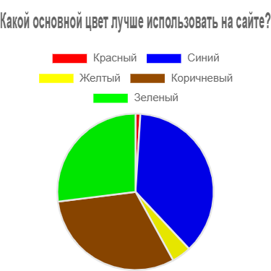

Вопрос 2. На что следует сделать больше упор при разработке сайта?
- Простота и удобство (43%)
- Яркий и красивый дизайн (11%)
- Информативность (7%)
- Быстрота поиска вакансии (39%)
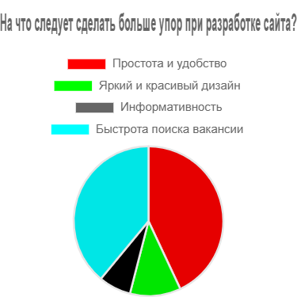

Вопрос 3. Стоит ли придерживаться минимализма?
- Да (93%)
- Нет (7%)

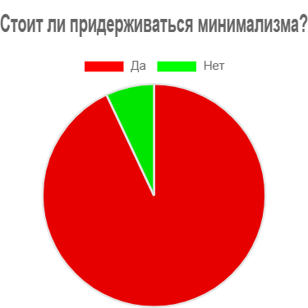

Вопрос 4. Какой должен быть основной элемент на логотипе сайта?
- Чемодан (63%)
- Документы (14%)
- Человек (23%)
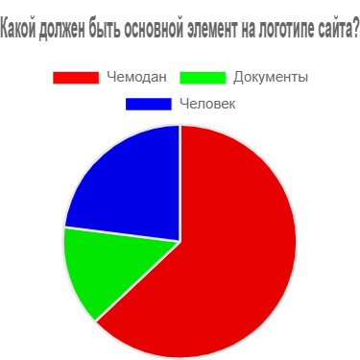

Вопрос 5. Нужно ли добавлять «Хлебные крошки»?
- Да (31%)
- Нет (69%)

